Génie génétique: Les étapes du clonage
- Le génie génétique est un ensemble de techniques de biologie moléculaire permettant d‘étude de matériel génétique: d'isoler des gènes spécifiques, de les reconstruire puis de les réinsérer dans des cellules ou des organismes.
- Ces techniques ont fourni à la médecine et à l'industrie un moyen efficace de produire en grandes quantités des protéines spécifiques, qui, auparavant, n'étaient disponibles (si elles l'étaient) qu'en quantité extrêmement faibles.
- Ces techniques ont permis également d'étudier la régulation de leur expression et ainsi de mieux comprendre le développement de maladies génétiques.
- Les différentes étapes passent par : la construction d'une banque d'ADN, le criblage de la banque et l'expression du gène.
1. Construction d'une banque d'ADN : clonage du gène.
    - Un clone correspond à un grand nombre de molécules ou de cellules identiques provenant d’un seul ancêtre (cellule ou molécule). L’opération s’appelle le clonage.
    - Le clonage nucléique consiste en l'insertion d'un fragment d'ADN dans un vecteur, ce vecteur étant propagé dans une cellule hôte. La culture de cette cellule et la purification ultérieure du vecteur permettent de produire des quantités quasiment illimitées du fragment d'ADN cloné que l'on désire étudier.
    - On peut distinguer deux méthodes permettent de construire une banque d'ADN:
      - La première consiste à fragmenter la molécule d'ADN à l'aide d'enzymes de restriction
      - La seconde consiste à purifier de l'ARNm qui seront ensuite transcrit en ADNc par une transcriptase inverse.
1.1. Préparation d'une banque d'ADN à l'aide d'enzymes de restriction : banque d'ADN génomique.
A. Préparation de l'ADN:
- Les enzymes de restriction sont utilisées pour produire de petits fragments d'ADN renfermant un gène particulier.
- Une des propriétés des enzymes de restriction, commode pour le clonage des gènes, est la capacité, pour beaucoup d'entre elles, de provoquer des coupures qui laissent des extrémités cohésives. Ces extrémités peuvent former des paires de bases complémentaires avec n'importe quelle autre extrémité produite par la même enzyme. Ainsi, cela permet de relier deux fragments d'ADN double brins provenant de génome différents par appariement de bases complémentaires.
- Les fragments d'ADN ainsi réunis peuvent être liés de façon covalente au cours d'une réaction très efficace catalysée par l'ADN ligase
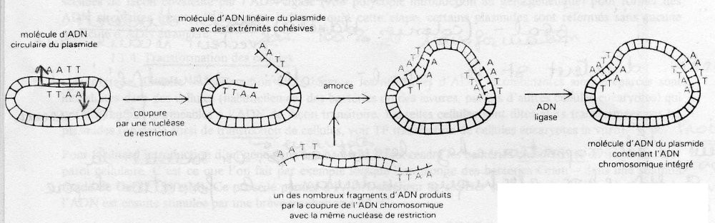
Formation d’une molécule d'ADN recombinant
B. Les vecteurs du clonage: (voir cours précédent).
C. Insertion dans les vecteurs du clonage:
Les principes fondamentaux des méthodes utilisées pour cloner des gènes sont les mêmes pour les différents types de vecteurs, bien que les détails techniques puissent être différents. Pour simplifier, nous n’étudierons que les méthodes utilisées pour les vecteurs plasmidiques.
Après avoir les plasmides, les ADN circulaires de plasmides sont tout d'abord coupés par une nucléase de restriction afin de créer des molécules d'ADN linéaires.
Par ailleurs, l'ADN génomique utilisé pour constituer la banque est lui aussi coupé par la même nucléase et les fragments de restriction résultants sont alors ajoutés aux plasmides coupés et réassociés pour former des ADN circulaires recombinants.
Ces molécules recombinantes contenant des insertions d'ADN étrangers sont ensuite scellées de façon covalente par l'ADN ligase pour former des ADN circulaires intacts.

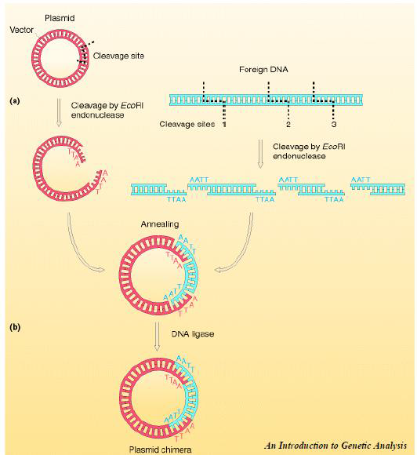
Formation d’une molécule d'ADN recombinant
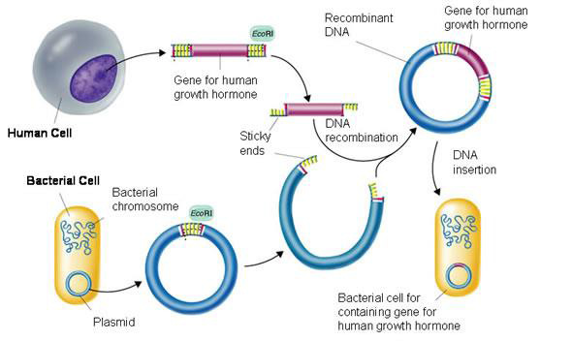
D. Introduction de l'ADN à cloner dans la cellule hôte:
On dit dans les cas des bactéries transformation, le processus d’intégration de l’ADN étranger, mais pour les eucaryotes on dit la transfection, car, la transformation des cellules de mammifère désigne habituellement la conversion en cellules malignes (tumorales, cancéreuses).
Les molécules d'ADN recombinantes ainsi préparées sont introduites dans des cellules hôtes qui ont été rendues perméables à l'ADN de façon transitoire. De telles cellules sont dites alors transformées (transfectées) par les plasmides.
Méthodes d'introduction de l'ADN à cloner dans la cellule hôte:
- Le GG ne dépend pas que de techniques de manipulations enzymatiques, mais également de la capacité de réintroduire de l’ADN manipulé dans la cellule hôte.
- Plusieurs méthodes sont largement utilisées pour introduire l’ADN dans les cellules hôtes.
- Chez les bactéries, qui sont les hôtes les plus utilisés, on peut transférer l'ADN à cloner par trois méthodes: la transformation, la conjugaison et la transduction.
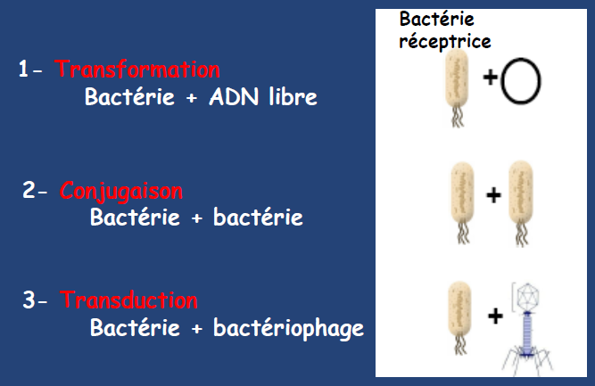
L’électroporation:
Cette technique implique l’exposition de l’hôte à des charges électriques afin d’ouvrir, temporairement, les pores dans la membrane par lesquels, l’ADN cloné, ajouté dans le milieu, peut pénétrer sans lyse des cellules.
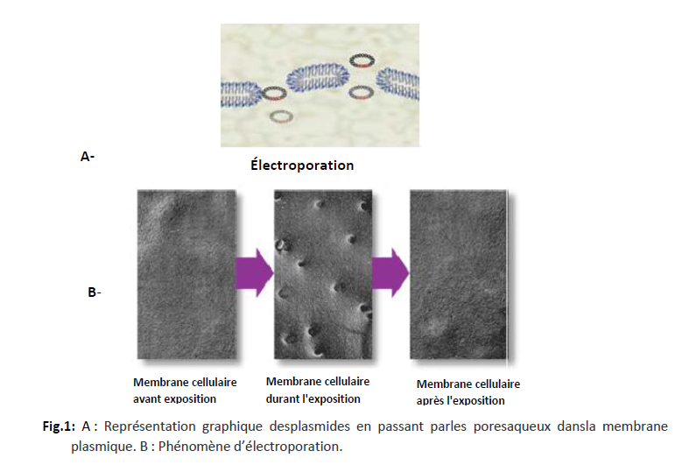

La canon à Particules
La transfection des cellules cibles se fait par des billes métalliques (généralement de tungstène) recouvertes d’acides nucléiques, en perçant les parois et les membranes plasmiques sans provoquer de lyse cellulaire.
Cette technique a été utilisée sur des levures, des algues, des cellules de plantes et même des mitochondries et chloroplastes.

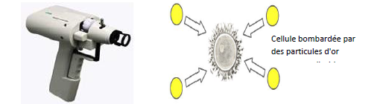
La micro-injection
Dans les cellules animales, l’ADN peut être injecté dans le noyau par micro-injection.
En générale : différentes méthodes permettent d'introduire notre vecteur de clonage ou d'expression dans sa cellule hôte:
- Si la cellule hôte est E. coli :
Le matériel génétique est introduit par action du CaCl₂ ou par électroporation (bactéries sans paroi).
- Si la cellule hôte est S. cerevisiae :
- Cytohélicase: enzyme du suc gastrique de l'escargot (helix pomatia) qui élimine les parois des levures, donnant alors des protoplastes de levures. L'ADN exogène en présence de Ca⁺⁺ ou de PEG (PolyEthylène Glycol) pénètre spontanément dans la cellule suite à la fragilisation de la membrane plasmique. Les protoplastes régénèrent ensuite leur paroi.
- Electroporation: les cellules de levure sont plus fragiles que les bactéries, d'où l'emploi d'un voltage moins élevé plus longtemps.
- Si la cellule hôte est une cellule de mammifère:
- Co-précipitation au phosphate de calcium: l'ADN est mélangé à une solution de chlorure de calcium et de tampon phosphate. Il se forme alors un co-précipité de CaHPO₃ et d'ADN qui est internalisé dans la celllule par phagocytose. Cette technique est très toxique pour les cellules - beaucoup meurent - et n'est applicable qu'aux cellules adhérentes. L'efficacité de la technique dépend en fait du type de cellule employée.
- DEAE dextrane: ce polycation forme un complexe avec l'ADN, fragilise la membrane cytoplasmique et permettant la pénétration du complexe. Cette technique est aussi très toxique pour les cellules.
- Fusion de liposomes: il s'agit de vésicules phospholipidiques artificielles pouvant englober de l'ADN. En présence de PEG, qui est un agent fusionnant, ils fusionnent avec la membrane plasmique et incorporent l'ADN aux cellules. Cette méthode présente l'avantage d'être moins toxique.
- Electroporation: fragilisation de la membrane par choc électrique.
Ces quatre techniques sont toutefois peu efficaces. On peut recourir à une cinquième approche:
- L'infection par un virus: tel que le Poxvirus (dont la vaccine), le SV40, le papillome bovin, adénovirus, rétrovirus.
Exemples:
Pour faciliter l'introduction d'un gène dans une bactérie, il faut rendre les bactéries compétentes en fragilisant leur paroi cellulaire. C'est ce que l'on fait par exemple lorsque l'on plonge des bactéries Gram (-) dans une solution froide de CaCl₂ (50 mM). Ce procédé permet à l'ADN extérieur de se fixer sur la paroi cellulaire. L'entrée de l'ADN est ensuite stimulée par une brève incubation à 42 °C.
Pour les cellules eucaryotes, on a recours à des molécules comme le DEAE-dextran ou le phosphate de calcium qui fragilise la membrane cellulaire et favorise la formation de pores par lesquels les vecteurs plasmidiques peuvent pénétrer.
E. Sélections ou criblage des cellules transformées:
- Les vecteurs utilisés portent des marqueurs de transformation.
- Dans le cas des plasmides, il s'agit de gènes de résistance aux antibiotiques.
- Si ces bactéries initialement sensibles à l'antibiotique sont devenues résistantes. Seule l'intégration du plasmide porteur du gène de résistance peut expliquer l'apparition de cette résistance. Cependant, parmi ces bactéries transformées, certaines peuvent avoir reçues le plasmide sans ADN étranger, d'autres possèdent un plasmide recombinant et parmi ces dernières, seule une infime minorité peuvent posséder le plasmide recombinant qui contient le gène que l'on veut isoler.
- Il faut être capable d'identifier ces cellules afin de récupérer le fragment d'ADN intéressant sous forme pure et en quantité suffisante.

Sélection des clones intéressants dans une banque d'ADN
- La sélection des rares colonies de la banque qui contiennent le fragment d'ADN intéressant est souvent la partie la plus délicate du clonage des gènes.
- Une des techniques fréquemment utilisée est une forme d'hybridation in situ: des boites de cultures contenant les colonies bactériennes en croissance sont transférées avec un morceau de papier filtre, auquel quelques bactéries de chaque colonie adhèrent. Ces bactéries sont ensuite traitées afin de faire éclater les cellules et de dénaturer l'ADN du plasmide puis hybridées avec une sonde radioactive contenant une partie de la séquence de l'ADN du gène d'intérêt.
- Les colonies bactériennes qui ont fixé la sonde sont identifiées par autoradiographie.
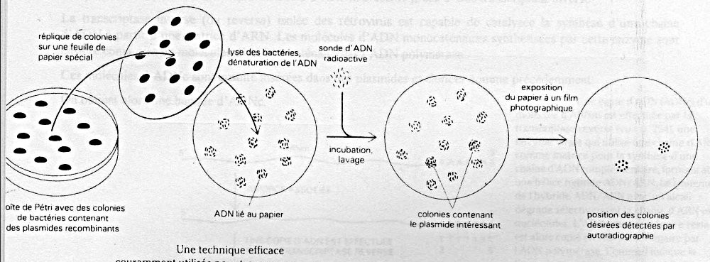
Remarque :
De nombreuses techniques peuvent être utilisées pour vérifier que le gène cloné dans un vecteur correspond à un gène d'intérêt : séquençage d'ADN, contrôle de taille par électrophorèse sur gel d'agarose, etc...
1.2. Préparation d'une banque d'ADN à partir d'ARNm: banque d'ADNc.
Le clivage de la totalité du génome d'une cellule avec une nucléase de restriction spécifique pour le clonage d'un gène est parfois qualifié de pêche à la ligne. En effet, on obtient des millions de fragments d'ADN qui produit des millions de colonies différentes de cellules transformées.
Une autre stratégie possible est de commencer le processus du clonage en sélectionnant les seules séquences d'ADN qui sont transcrites en ARN et qui sont donc supposées, correspondre à des gènes : les ARN messagers.
Cette méthode consiste à extraire les ARNm à partir des cellules et à faire ensuite une copie d'ADN complémentaire (ADNc) de chaque molécule d'ARNm présente grâce à une transcriptase inverse. La transcriptase inverse (ou reverse) isolée des rétrovirus est capable de catalysée la synthèse d'une chaîne d'ADN à partir d'une matrice d'ARN. Les molécules d'ADN monocaténaires synthétisées par cette enzyme sont ensuite converties en molécules d'ADN bicaténaire par l'ADN polymérase. Ces molécules d'ADNc sont ensuite insérées dans des plasmides et clonées comme précédemment. On obtient alors une banque d'ADNc.
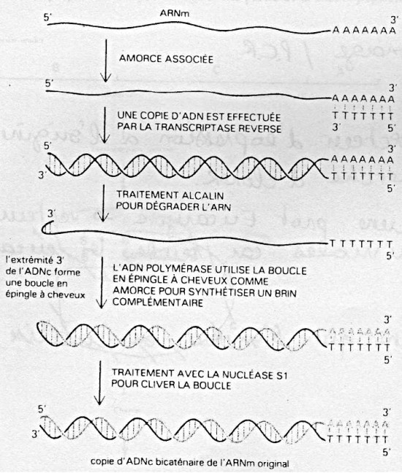
Remarque:
Noter que la molécule d'ADN ici ne possède pas d'extrémités cohésives ; de telles molécules d'ADN à extrémités franches peuvent être clonées par plusieurs procédés mais moins efficaces. Par exemple:
- des oligonucléotides synthétiques qui contiennent des sites de coupure par les enzymes de restriction peuvent être liés aux extrémités d'ADN
- des «queues » d'ADN monocaténaires peuvent être additionnées par voie enzyrnatique pour faciliter l'insertion d'une molécule d'ADNc dans un vecteur de clonage.
- ou la ligature se fait directement par ligase à ADN (très difficile).
2. Expression des gènes clones dans les microorganismes.
Pour que le gène s'exprime dans la cellule, celui-ci doit avoir un promoteur de transcription et des terminateurs.
2.1. Promoteurs de transcription.
Les vecteurs d’expression possèdent un ou plusieurs promoteurs qui doivent être puissants et aisément régulés. En effet, chaque cellule possède des promoteurs faibles de transcription de gènes codant pour des molécules requises en faible quantité par la cellule et des promoteurs forts pour des substances devant être produites en quantité importantes. De plus, l'expression d'un gène peut être induite ou réprimée par la présence d'un composé spécifique.
Un des promoteurs le plus couramment utilisé est le promoteur Lac qui est la séquence contrôlant la transcription du gène Lac Z codant pour la β galactosidase bactérienne. Ce promoteur est induit par l'IPTG (voir cours).
Il est aussi possible d'utiliser d'autres promoteurs de transcription comme celui du gène du tryptophane synthétase (Tryp E).
Il est possible d'augmenter la puissance du promoteur par des séries de mutations ou de délétions dans la séquence promotrice. On arrive alors dans certains cas à obtenir une efficacité de transcription multipliée par un facteur 10.
Le gène de la protéine à exprimer doit donc être cloner de telle sorte que sa transcription soit sous la dépendance de ce promoteur et introduit dans la bonne phase de lecture. Ensuite, l'expression peut être améliorée sous les conditions environnementales qui normalement activent le promoteur : c'est le cas par addition d'IPTG dans le cas du promoteur Lac.
2. 2. Terminateurs.
La présence de terminateurs de transcription à la fin des gènes clonés est importante pour plusieurs raisons : la synthèse de longs transcrits non nécessaires va exiger de l'énergie et des structures secondaires indésirables peuvent se former dans le transcrit ce qui peut diminuer l'efficacité de la traduction.

